M02A14 – Revisão Binários Negativos
Revisão números positivos e negativos na base 2
Números positivos
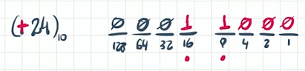

Números Negativos – Decimal para binário
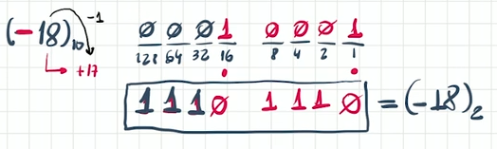

Binário para decimal negativo:
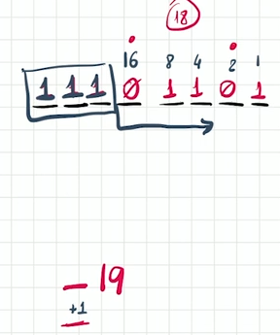

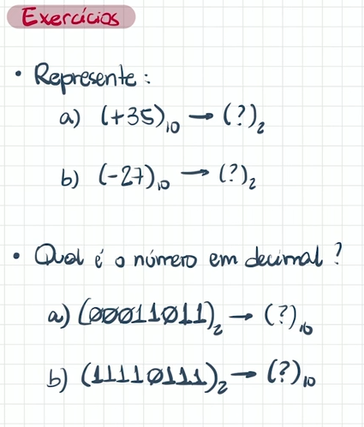

M02A15 – Operadores Bitwise (parte 1)

Representação com TRUE e FALSE

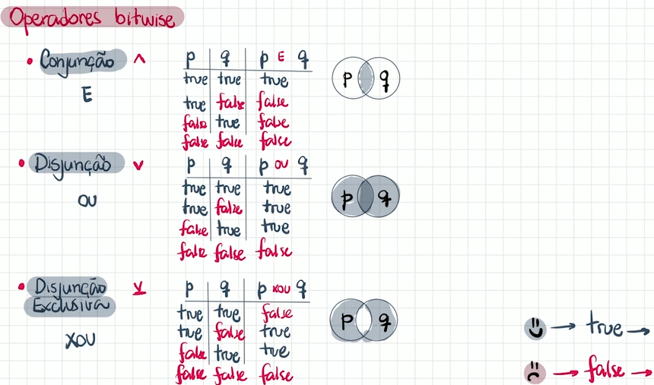

Representação BINÁRIA

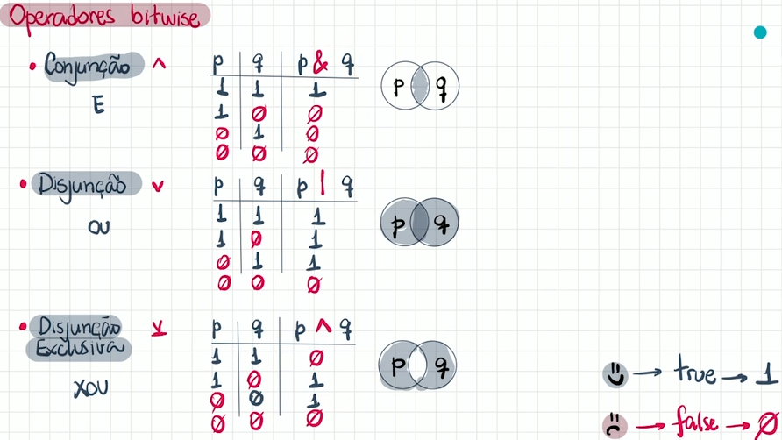

Exercícios

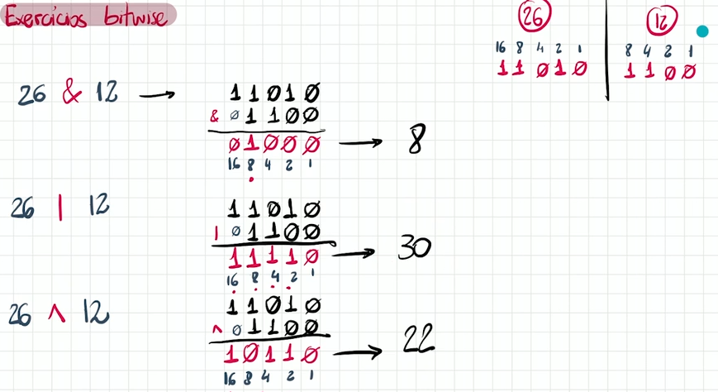

Operadores bitwise (parte 2)

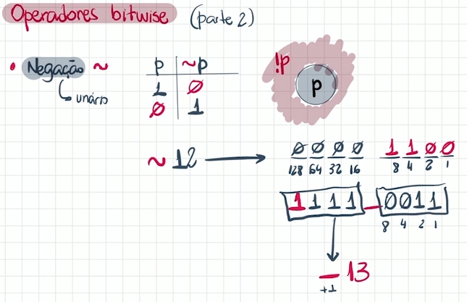

Soma os ‘0’ quando é negativos

Operadores bitwise (parte 3)

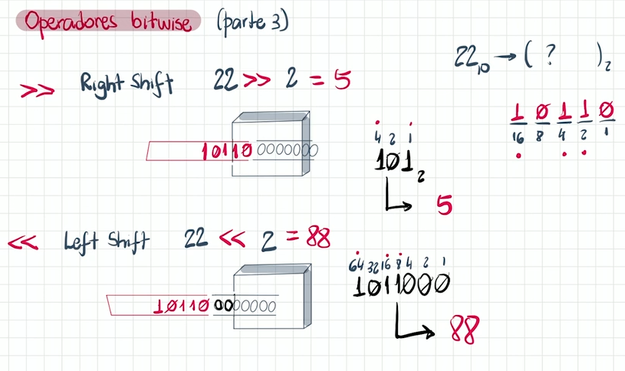

Exercícios
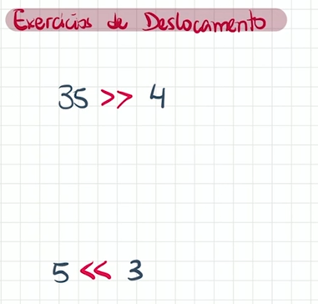

Exercícios resolvidos
